**UNIVERSIDADE TUIUTI DO PARANÁ**

**Magdiel Cezar Moraes Pereira**

**MATERIAL DESIGNER**

**CURITIBA**

**2019**

**Magdiel Cezar Moraes Pereira**

**MATERIAL DESIGNER**

Trabalho apresentado ao professor Chauã Coluene Queirolo Barbosa da Silva, como requisito para obtenção da nota parcial da disciplina de Programação em Dispositivos Moveis do Curso Superior em Tecnologia em Análise e Desenvolvimento de Sistemas pela Universidade Tuiuti do Paraná.

**CURITIBA**

**2019**

**SUMÁRIO**

**1.INTRODUÇÃO** 3

**2. CARACTERISTICAS** 4

**3. COMPONENTES** 8

**4.CONCLUSÃO** 14

**REFERÊNCIAS** 15

# **1.INTRODUÇÃO**

“Uma linguagem visual para usuários que sintetiza os princípios clássicos de um bom design inovador e o possível uso da tecnologia e ciência” (Google).

O Material Designer é uma das maiores tendências em designer, pensado para ser fluido, natural, intuitivo e de simples compreensão. Ele proporciona uma experiência uniforme através de diversas plataformas diferentes, sejam smartphones, computadores ou relógios inteligentes.

O Material Design se baseia no mundo real, desde a iluminação até como suas animações se comportarão, tudo é pensado de modo que se assemelhe ao que aconteceria se ocorresse fora do ambiente digital. O Material foi idealizado sobre o estudo de papéis com tinta, mas sendo mais tecnicamente avançado e aberto para a criatividade, com isso, o design se torna intuitivo e de fácil compreensão, já que se baseia na realidade vivenciada fora do ambiente virtual e já familiar para os usuários.

# **2. CARACTERISTICAS**

# 

O “Material” é uma metáfora, espaço de trabalho racional e um sistema de movimentos, é baseado em superfícies físicas facilita o entendimento pelos usuários, luzes movimentação são a chave para entender os objetos retratados.

**Figura 1 -** Princípios

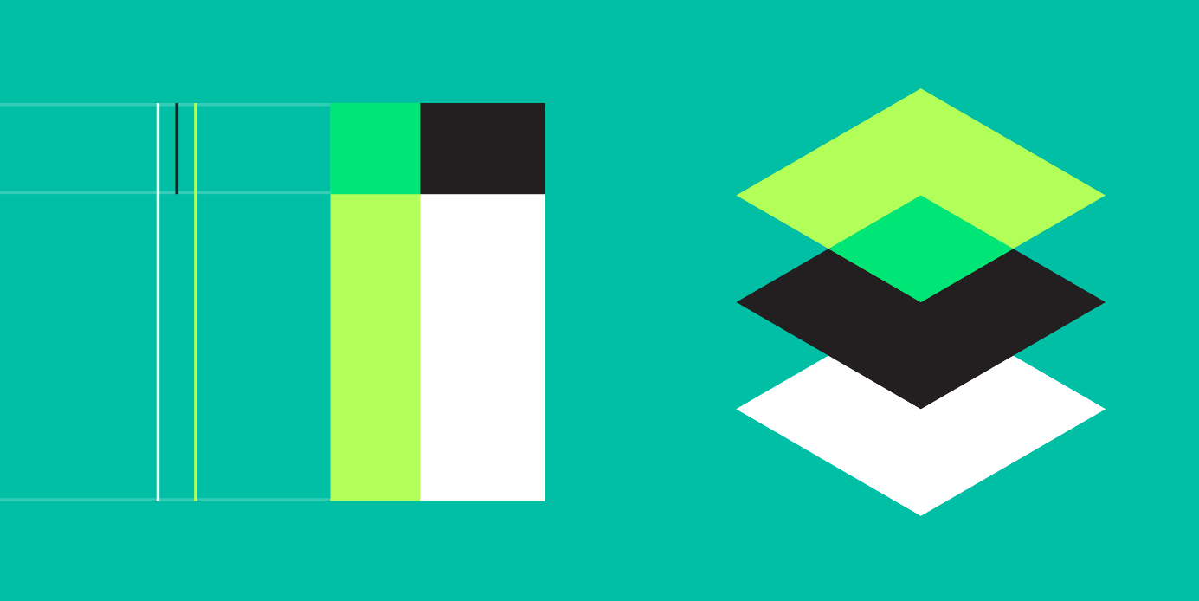

Fonte: Pagina do Material Designer.

Para isso a aplicação deve ser acessível onde pessoas com deficiência podem perceber, compreender, navegar e interagir com a aplicação, independente se a deficiência for visual, auditiva ou motora; com finalidade proporcionar igualdade de acesso e de oportunidades para pessoas com deficiência.

O sistema de cores Material Designer usa uma abordagem organizada para aplicar cores a interface do usuário. Neste sistema, uma cor primária e uma secundária são normalmente selecionadas para representar sua marca. Variantes escuras e claras de cada cor podem ser aplicadas à sua interface do usuário de diferentes maneiras.

As cores primárias e secundárias do aplicativo e suas variantes ajudam a criar um tema de cores harmonioso, garante texto acessível e distingue os elementos da interface do usuário e as superfícies entre si.

**Figura 2 -** Paleta primária e secundária de amostra

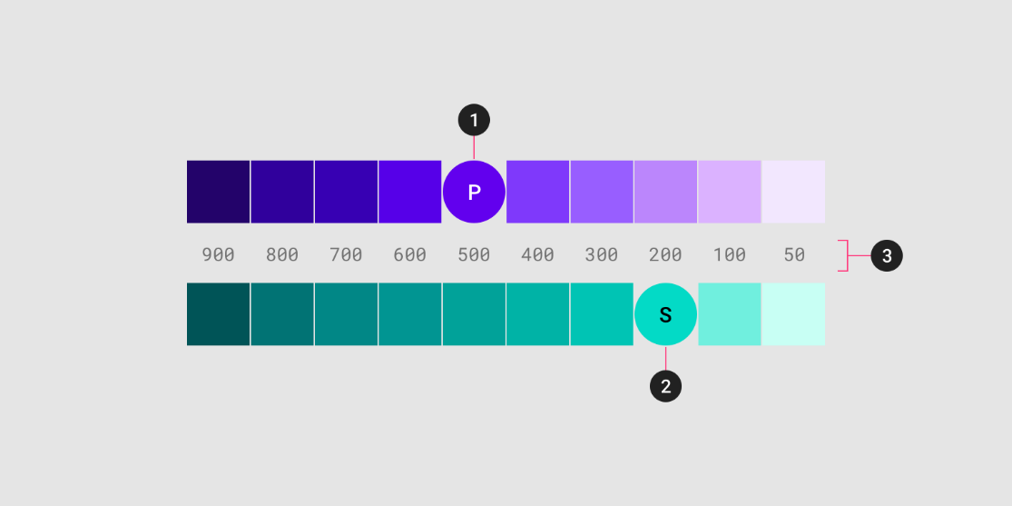

Fonte: Página Material Designer

Uma cor primária é a cor exibida com mais frequência nas telas e nos componentes do seu aplicativo. Se você não tiver uma cor secundária, sua cor primária também poderá ser usada para acentuar elementos, podemos também usar também variantes primárias escuras e claras, usado como cor principal em seu aplicativo.

Para distinguir elementos podemos usar variantes diferentes usadas em um contêiner de botão de ação flutuante e o ícone dentro dele.

Uma cor secundária fornece mais maneiras de acentuar e distinguir seu produto. Ter uma cor secundária é opcional e deve ser aplicado com moderação para acentuar partes selecionadas da sua interface do usuário.

As cores secundárias são melhores para:

* Botões de ação flutuantes
* Controles de seleção, como controles deslizantes e interruptores
* Destacando o texto selecionado
* Barras de progresso
* Links e manchetes

Cores da tipografia e iconografia, Sempre que outros elementos da tela, como texto ou ícones, aparecerem na frente das superfícies usando essas cores, esses elementos deverão usar cores projetadas especificamente para aparecer de forma clara e legível contra as cores atrás deles.

**Figura 3 -** Cores de fundo correspondente a cor do texto.

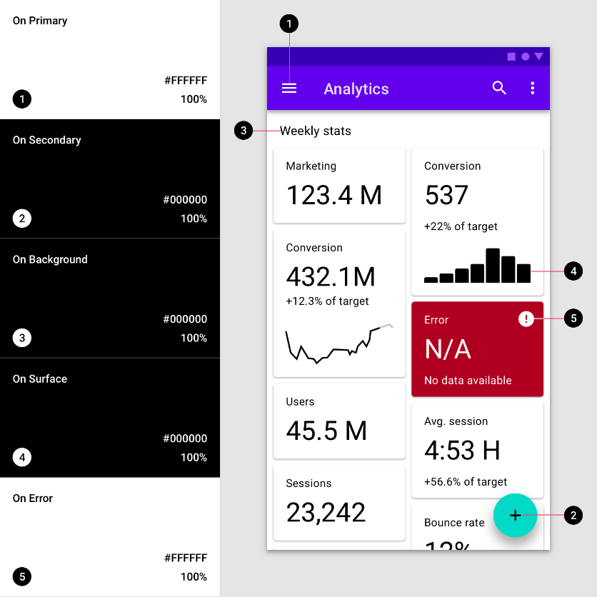

Fonte: Página Material Designer

Cores Acessíveis, para garantir que uma cor forneça um plano de fundo acessível podemos usar variantes claras e escuras.

**Figura 4 -** Variantes claras e escuras

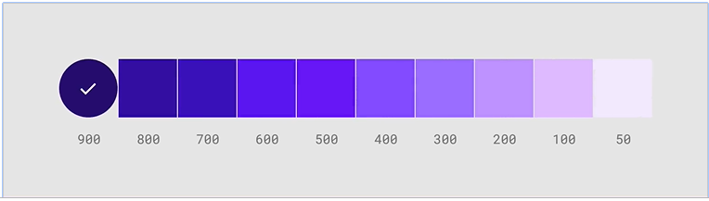

Fonte: Páginas Material Designer

Cores Alternativas, podemos usar a cor amarelo em áreas de integração e de escolha de conteúdo interessante. A cor azul podemos usar em áreas relacionados a conta pessoal e rosa para áreas de cursos. No Material Designer temos 2014 paletas de cores do Material Design

# **3. COMPONENTES**

App bars : bottom : Uma barra de aplicativos inferior exibe a navegação e as principais ações na parte inferior das telas do celular.

Quando usar:

* Apenas dispositivos móveis
* Acesso a uma gaveta de navegação inferior
* Telas com duas a cinco ações

Barras de aplicativos inferiores não devem ser usadas para:

* Aplicativos com uma barra de navegação inferior
* Telas com uma ou nenhuma ação

**Figura 5 -** App bars : bottom

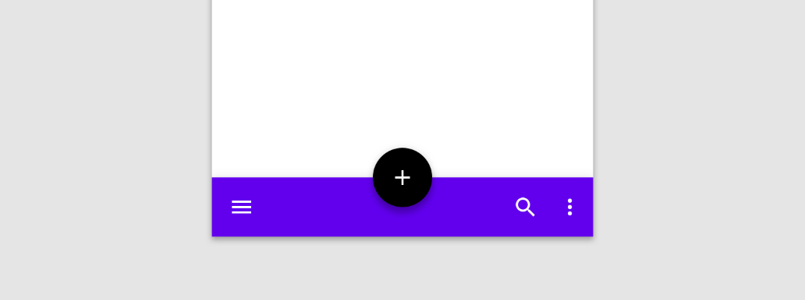

Fonte: Página Material Designer

App bars: top: A barra superior do aplicativo exibe informações e ações relacionadas à tela atua. A barra superior do aplicativo fornece conteúdo e ações relacionadas à tela atual. É usado para criação de marca, títulos de tela, navegação e ações.

**Figura 6 -** App bars: top

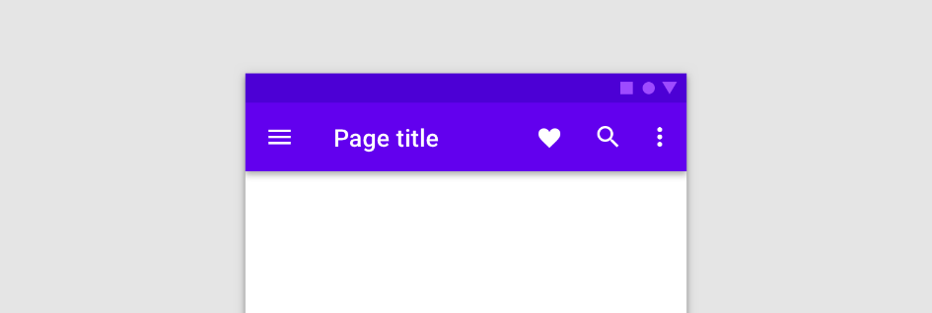

Fonte: Página Material Designer

Buttons: Os botões permitem que os usuários executem ações e façam escolhas com um único toque. Pode ser usado em diálogos, janelas modais, formulários, postais, barras de ferramentas

**Figura 7 -** Button

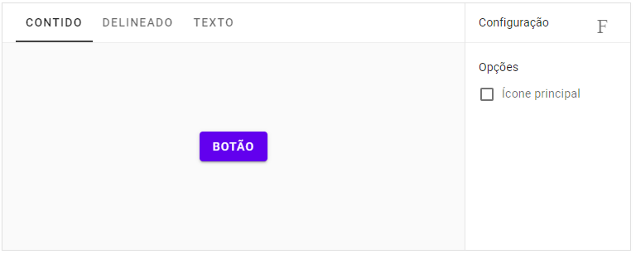

Fonte: Página Material Designer

Cards: Os cartões contêm conteúdo e ações sobre um único assunto, os cartões são superfícies que exibem conteúdo e ações em um único tópico. Eles devem ser fáceis de verificar informações relevantes e acionáveis.

**Figura 8 -** Cards



Fonte: Página Material Designer

Dialogs: As caixas de diálogo informam os usuários sobre uma tarefa e podem conter informações críticas, exigir decisões ou envolver várias tarefas. Os diálogos são propositadamente interruptivos, portanto devem ser usados ​​com moderação.

**Figura 9 -** Dialogs

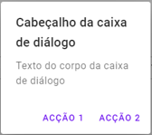

Fonte: Página Material Designer

Lists : As listas são índices verticais contínuos de texto ou imagens. As listas são um grupo contínuo de texto ou imagens. Eles são compostos de itens contendo ações primárias e complementares, representadas por ícones e texto.

**Figura 10 -** Lists

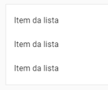

Fonte: Página Material Designer

Image Lists: As listas de imagens exibem uma coleção de imagens em uma grade organizada. As listas de imagens representam uma coleção de itens em um padrão repetido. Eles ajudam a melhorar a compreensão visual do conteúdo que possuem.

**Figura 11 -** Image Lists

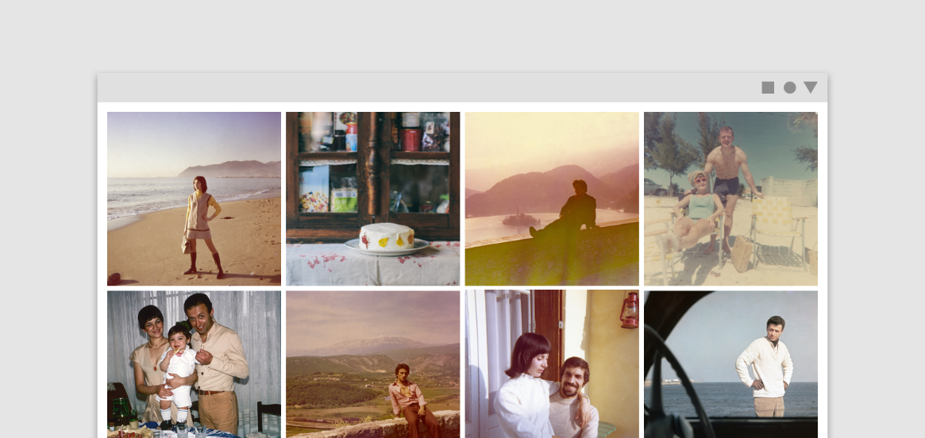

Fonte: Página Material Designer

Navigation Drawer: As gavetas de navegação fornecem acesso aos destinos no seu aplicativo. As gavetas de navegação fornecem acesso aos destinos e à funcionalidade do aplicativo, como a troca de contas. Eles podem estar permanentemente na tela ou controlados por um ícone do menu de navegação.

**Figura 12 -** Navigation Drawer

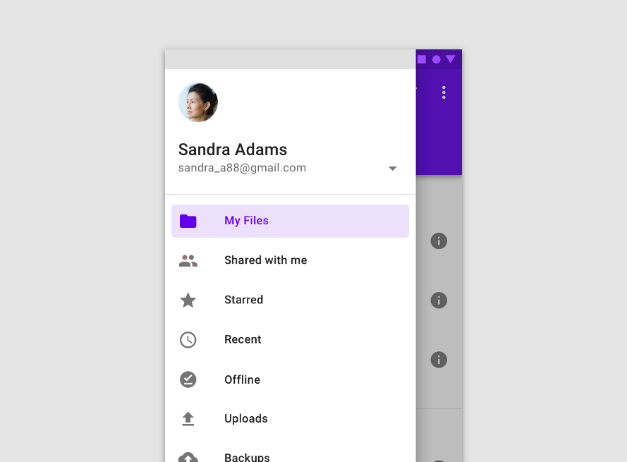

Fonte: Página Material Designer

Snack bar: As barras de lanches fornecem breves mensagens sobre os processos de aplicativos na parte inferior da tela. As Snackbars informam aos usuários sobre um processo que um aplicativo executou ou executará. Eles aparecem temporariamente, na parte inferior da tela. Eles não devem interromper a experiência do usuário e não exigem que a entrada do usuário desapareça.

**Figura 13 -** Snack bar

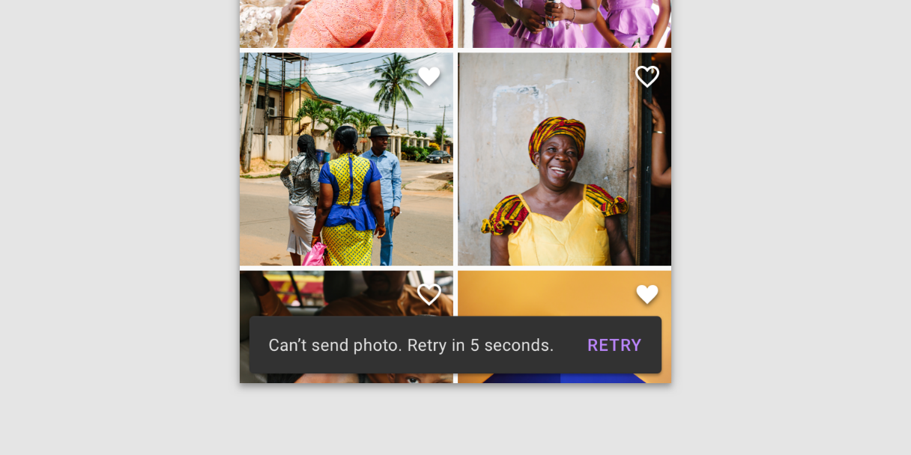

Fonte: Página Material Designer

Tabs: As guias organizam o conteúdo em diferentes telas, conjuntos de dados e outras interações. As guias organizam e permitem a navegação entre grupos de conteúdo relacionados e no mesmo nível de hierarquia.

**Figura 14 -** Tabs

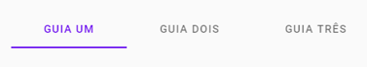

Fonte: Página Material Designer

Text fields: Os campos de texto permitem que os usuários insiram e editem texto. Os campos de texto permitem que os usuários insiram texto em uma interface do usuário. Eles geralmente aparecem em formulários e caixas de diálogo.

**Figura 15 -** Text fields



Fonte: Página Material Designer

# **4.CONCLUSÃO**

Com o Material Designer fornece bastante conteúdo, podemos com seus critérios de cores, temas, componentes explicando cada uso de componentes em locais corretos. Podemos também configurar a nossa paleta de cores sendo cores primaria, segunda, alternativas, acessíveis.

# **REFERÊNCIAS**

**Material Designer**.

Disponível em: < <https://material.io/design/> >. Acessado em 21 setembro.2019.